HƯỚNG DẪN TẠO TEMPLATE CSKH VÀ GỬI CHIẾN DỊCH A.C TẠI CÁC ĐƠN VỊ

* Hướng dẫn nãy dùng để các đơn vị sẽ tạo chiến dịch gửi tin thông báo cho Khách hàng sử dụng app SAWACO.

1. Tạo Mẫu tin và Mẫu tin Gateway trên trang TCRM của đơn vị

a) Tạo mẫu tin trong danh sách mẫu tin
- Bước 1: Vào Quản lý -> Cài đặt -> Chức năng mới -> Danh sách mẫu tin
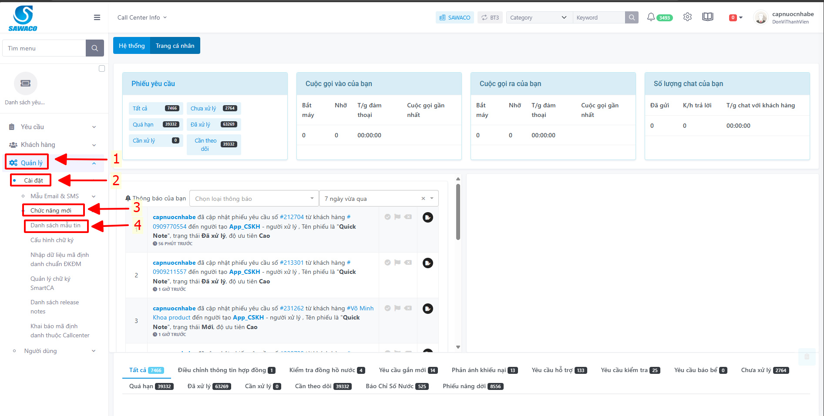
- Bước 2: Click vào nút hình dấu  để tạo mẫu tin
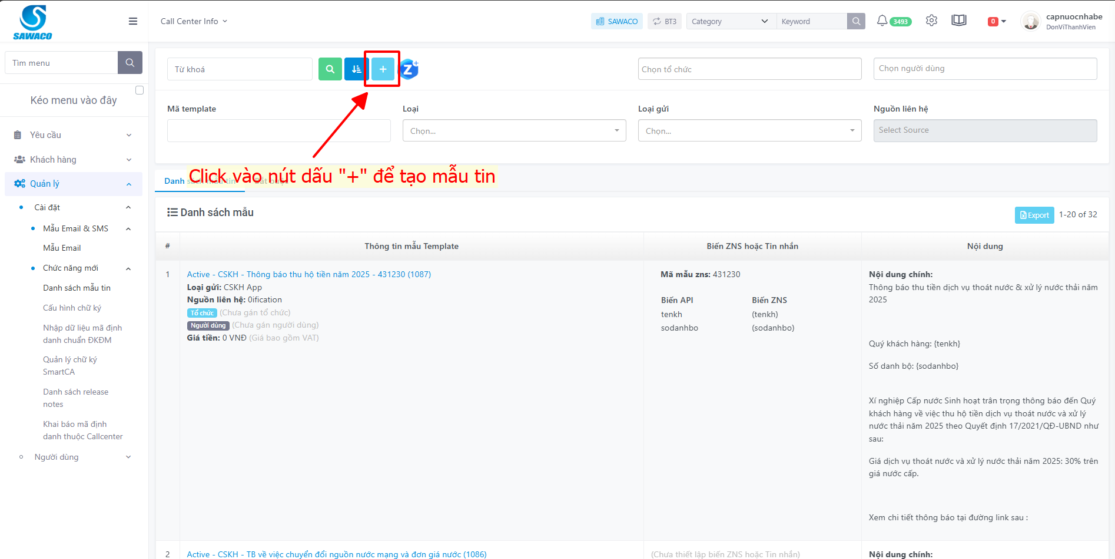

- Bước 3: Gồm có các thông tin cần điền vào template như sau:
+ Mã template: Điền tên của template.
+ VMG Template ID: Điền id muốn đặt.
+ Chủ đề: Điền chủ đề cần gửi vào đây.
+ Loại gửi: CSKH App.
+ Nguồn liên hệ: Thông báo.
+ Nội dung: Điền thông tin nội dung của tin nhắn và gán biến vào nội dung dưới dạng ví dụ {tenkh}, {sodanhbo}.
+ File: Click vào 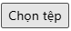 để add file vào template.
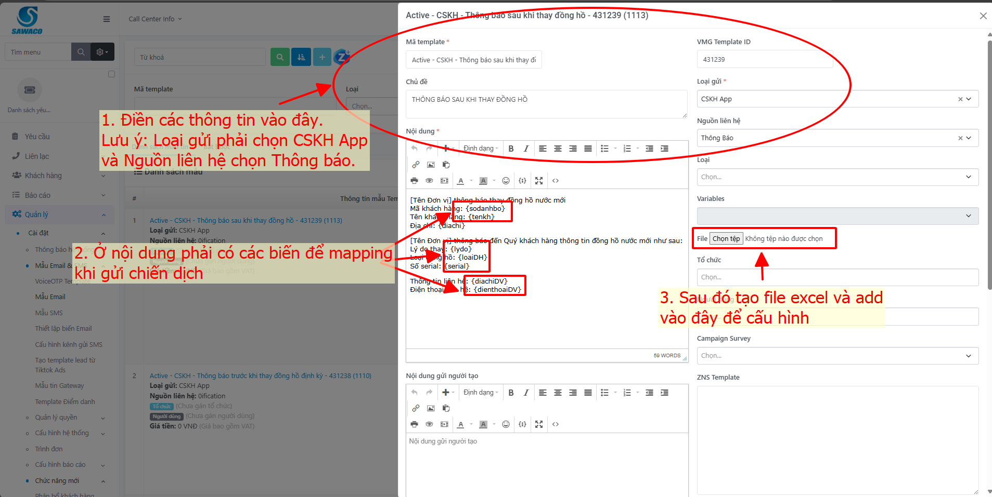
+ Tổ chức và Người dùng: Chọn theo đơn vị.
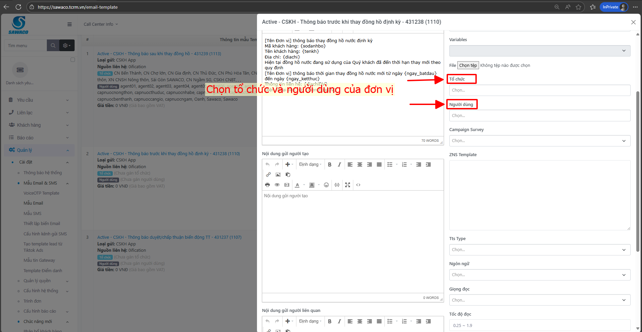
+ Chuẩn bị file excel như sau:
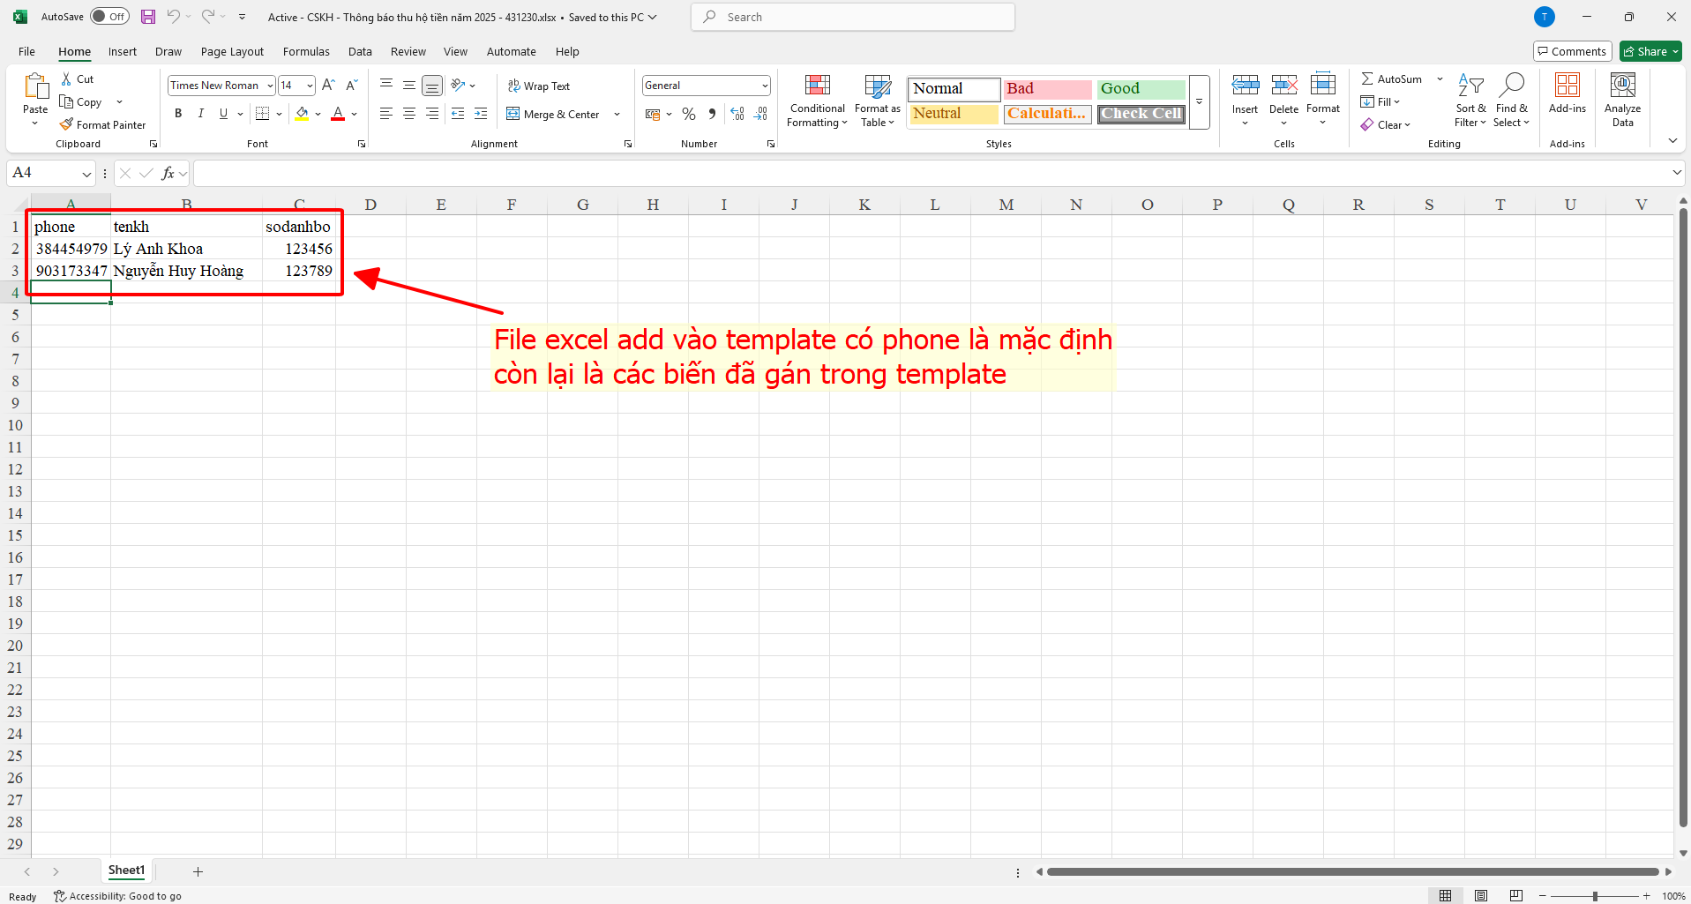
- Bước 5: Cấu hình biến của file excel sau khi đã tạo xong template
+ Click vào tên template vừa mới tạo.
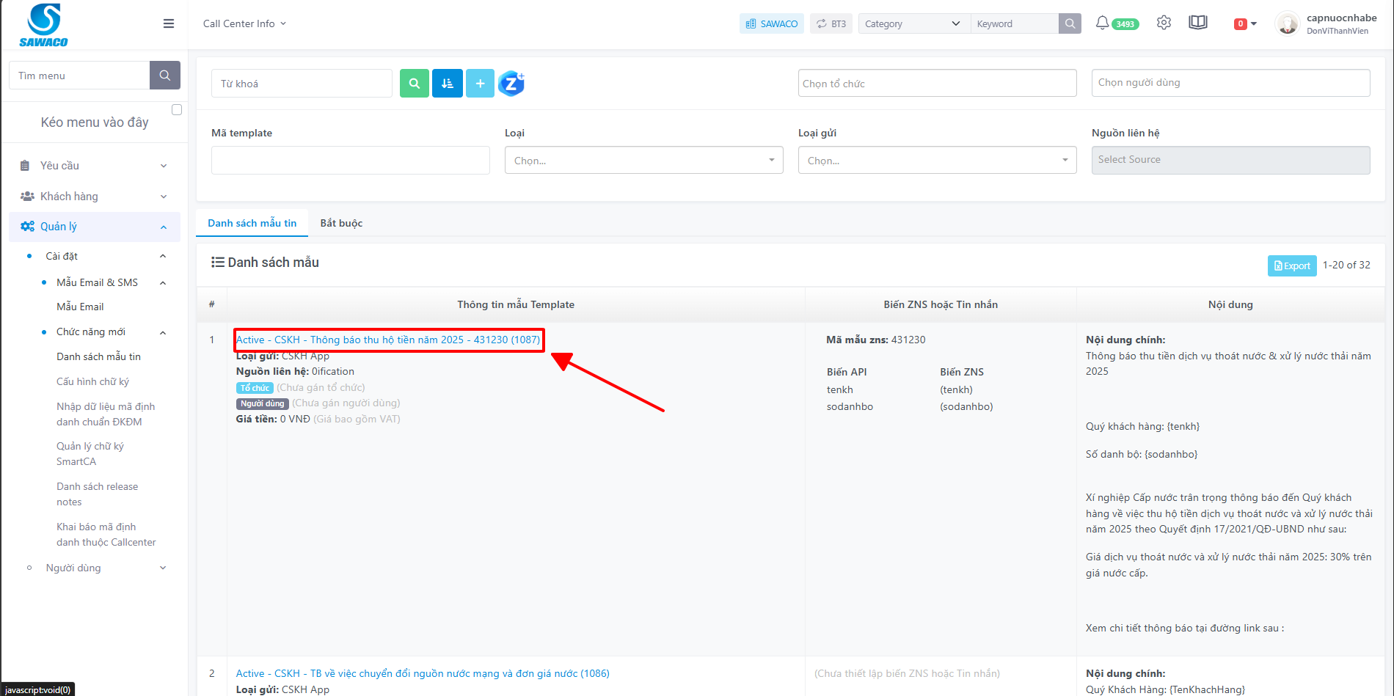
+ Bấm vào nút cấu hình.
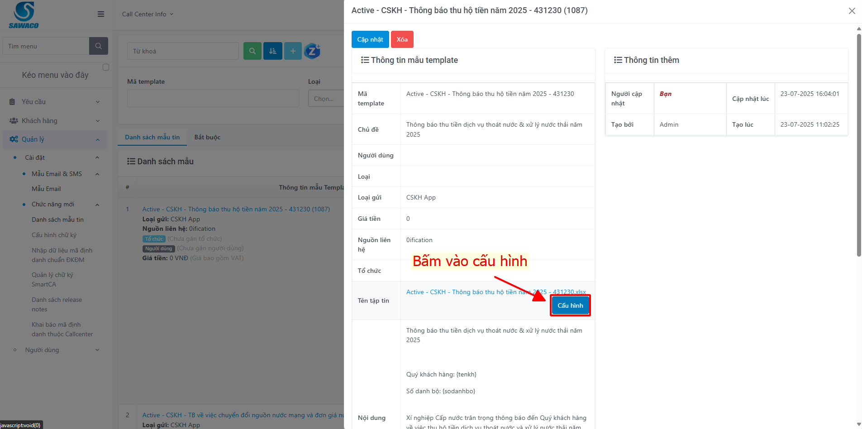
+ Mặc định là các biến sẽ là ignore, nhấn vào để gán lại cho đúng biến.
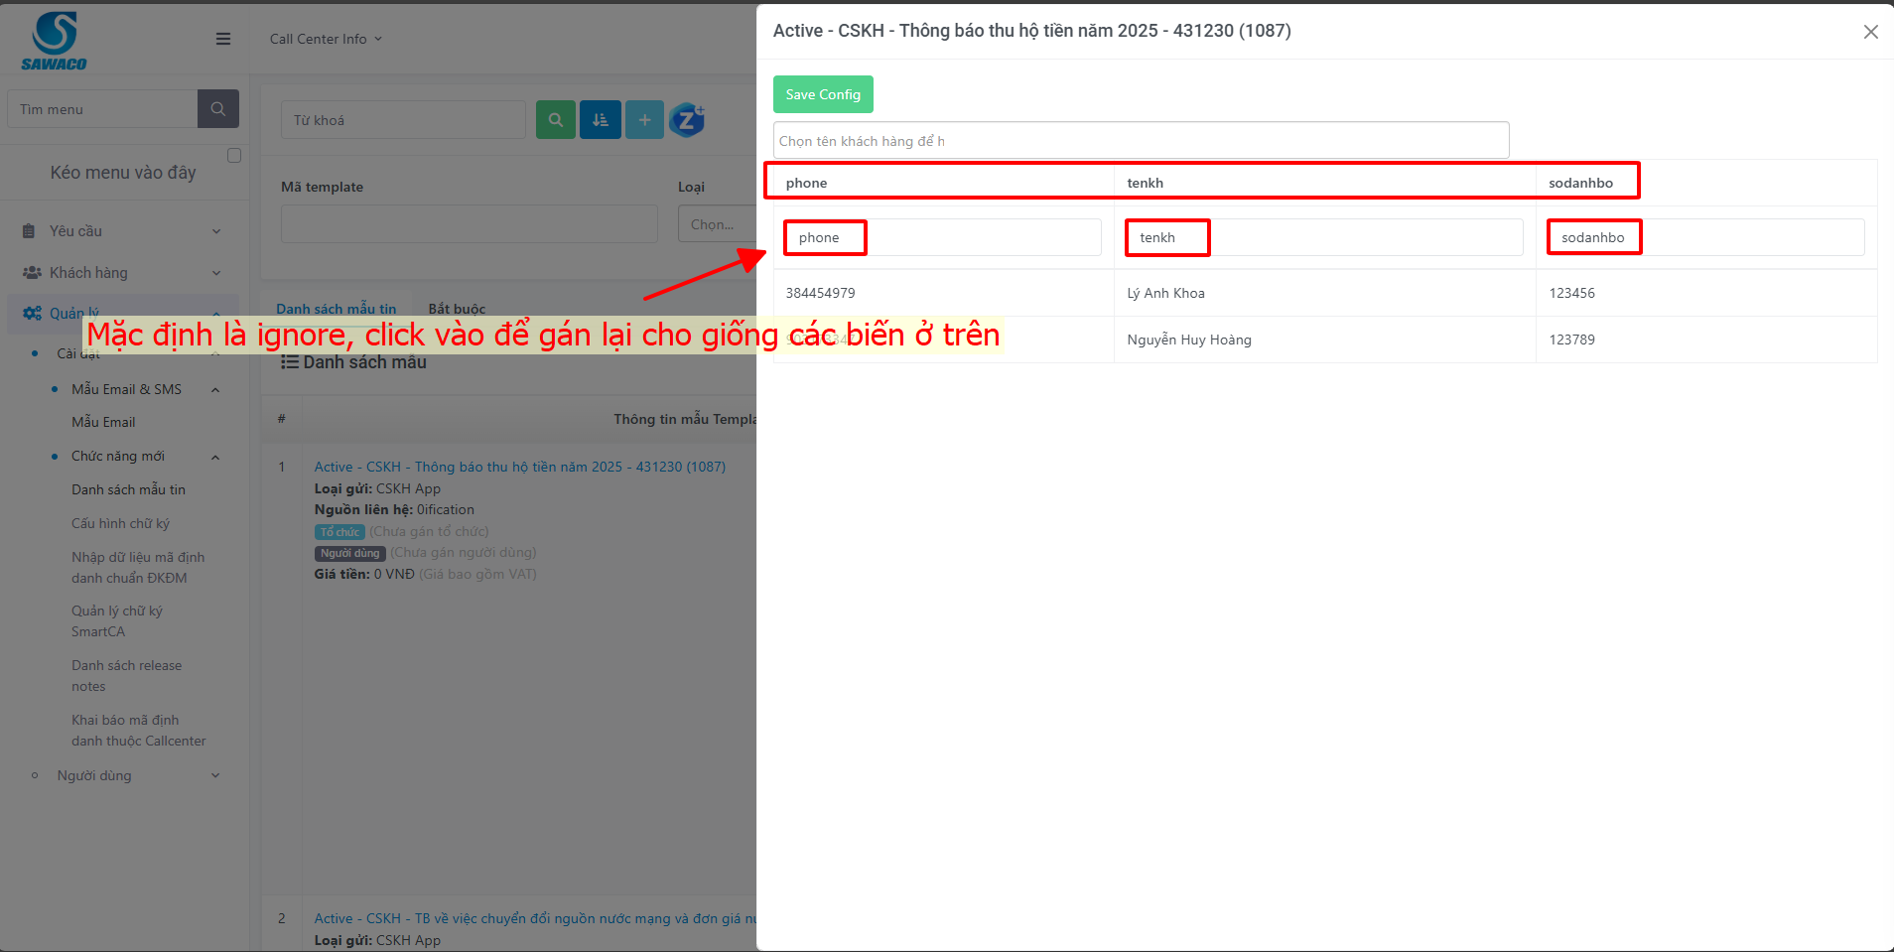
+ Sau đó nhấn 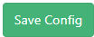 để lưu lại.

b) Tạo Mẫu tin Gateway để gửi chiến dịch
- Bước 1: Click vào Quản lý -> Cài đặt -> Mẫu Email & SMS -> Mẫu tin Gateway
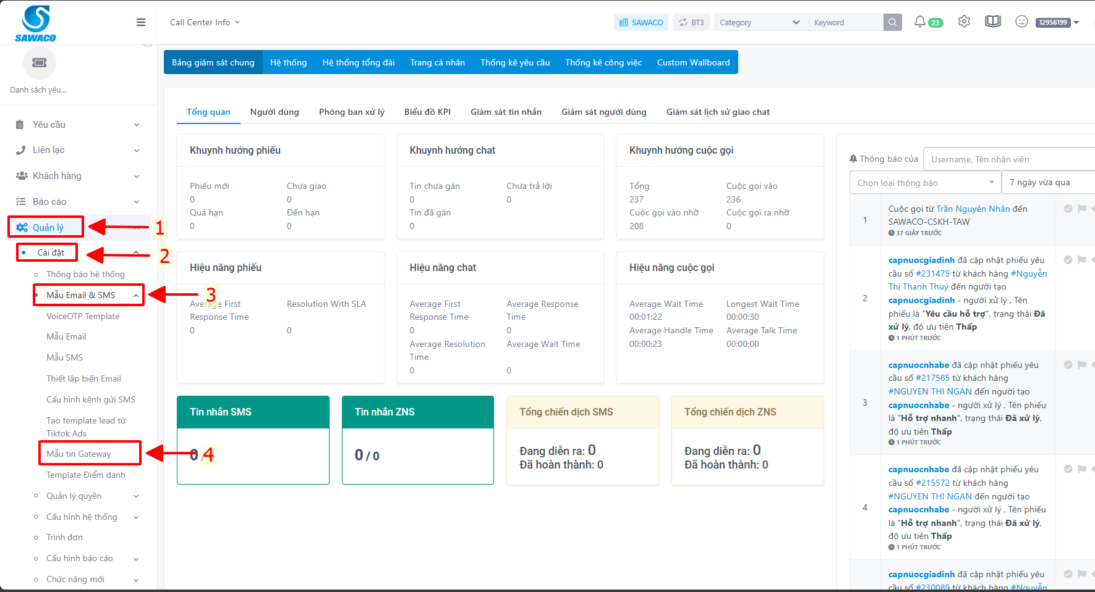
- Bước 2: Click vào  để tạo mẫu Gateway
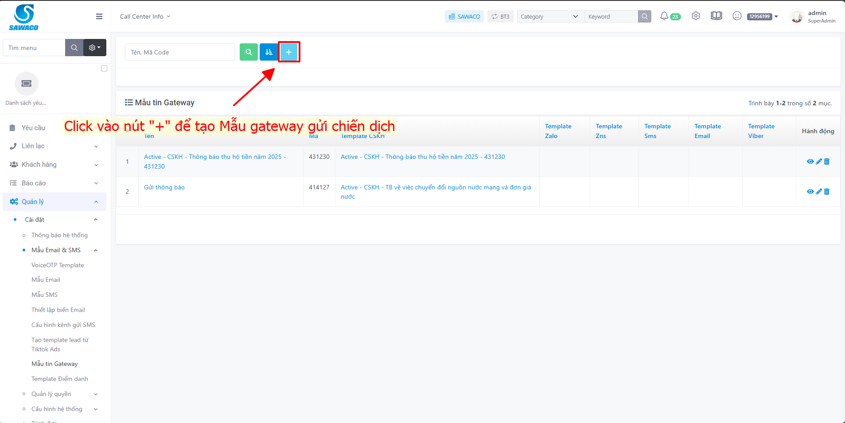
- Bước 3: Điền các thông tin giống với lúc tạo mẫu tin ở danh sách mẫu tin. Template CSKH chọn template vừa mới tạo, Người dùng: Chọn người dùng cần thấy để gửi chiến dịch.
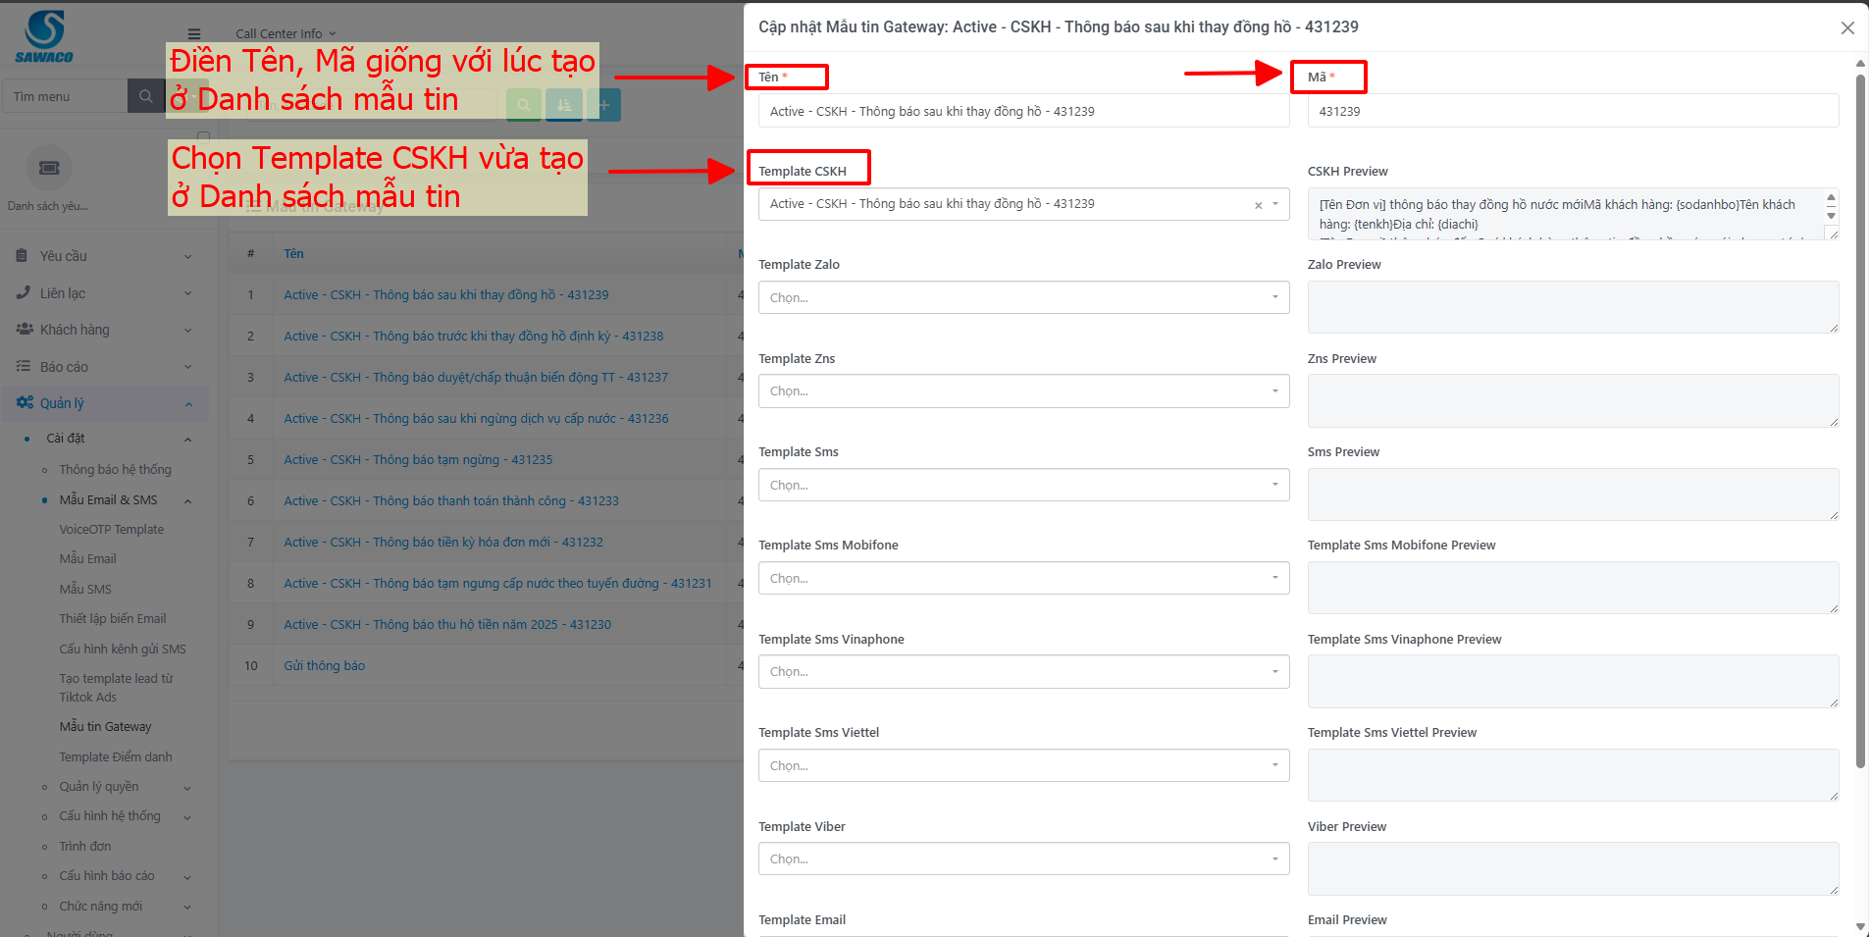
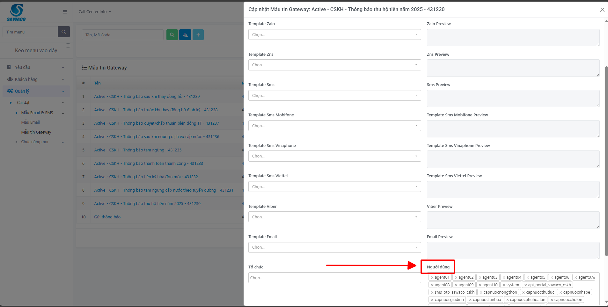

- Bước 4: Nhấn nút 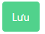để tạo mẫu tin Gateway thành công
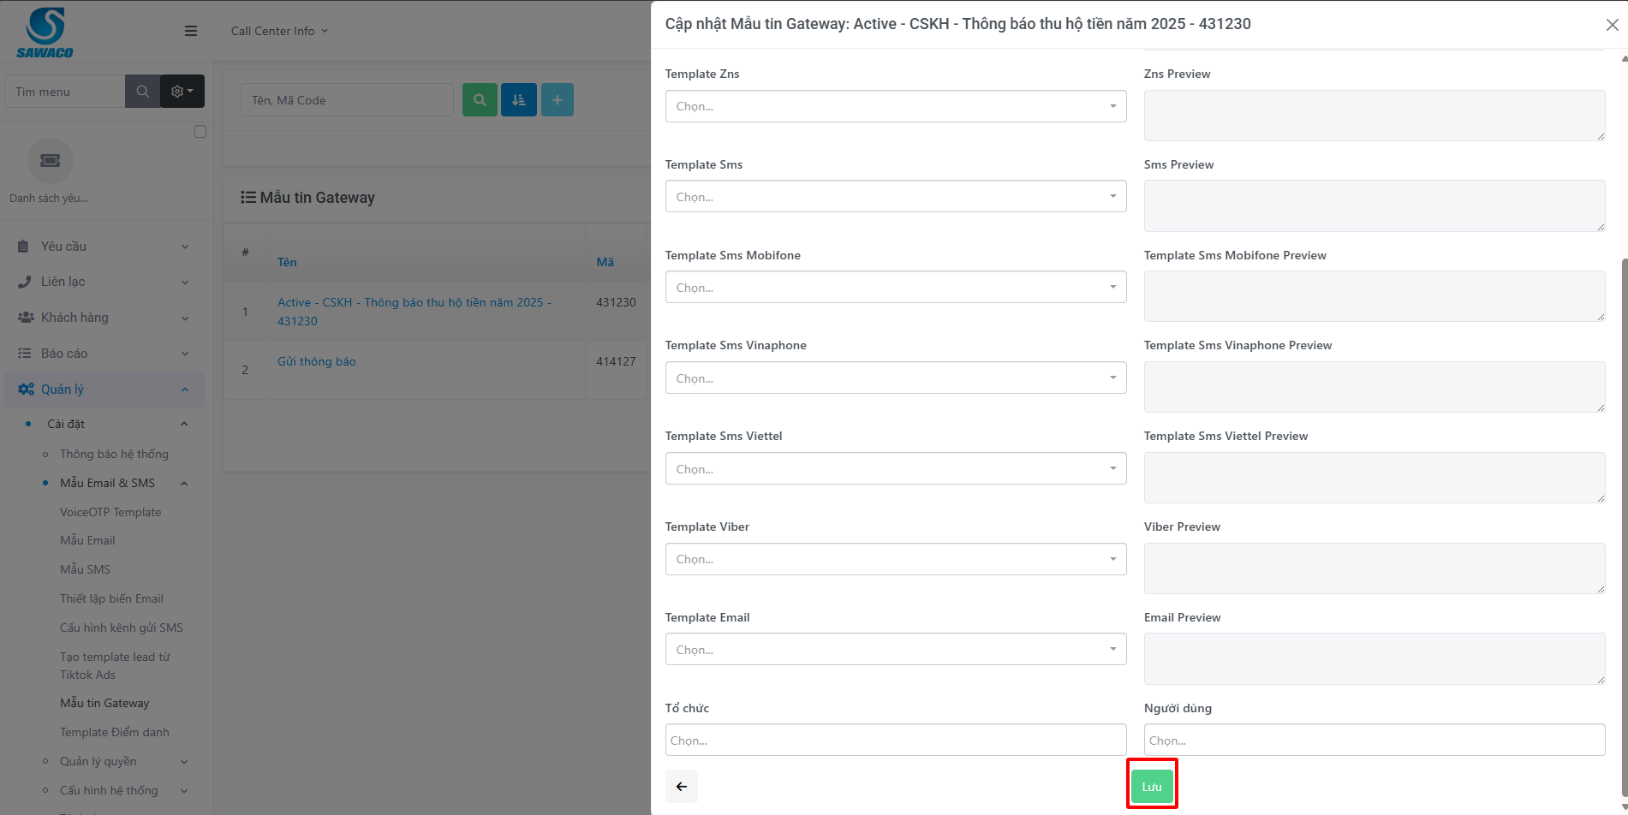

2. Tạo và gửi chiến dịch CSKH tại trang TCRM của đơn vị
- Bước 1: Click vào Khách hàng -> Chiến dịch tự động -> Quản lý chiến dịch.
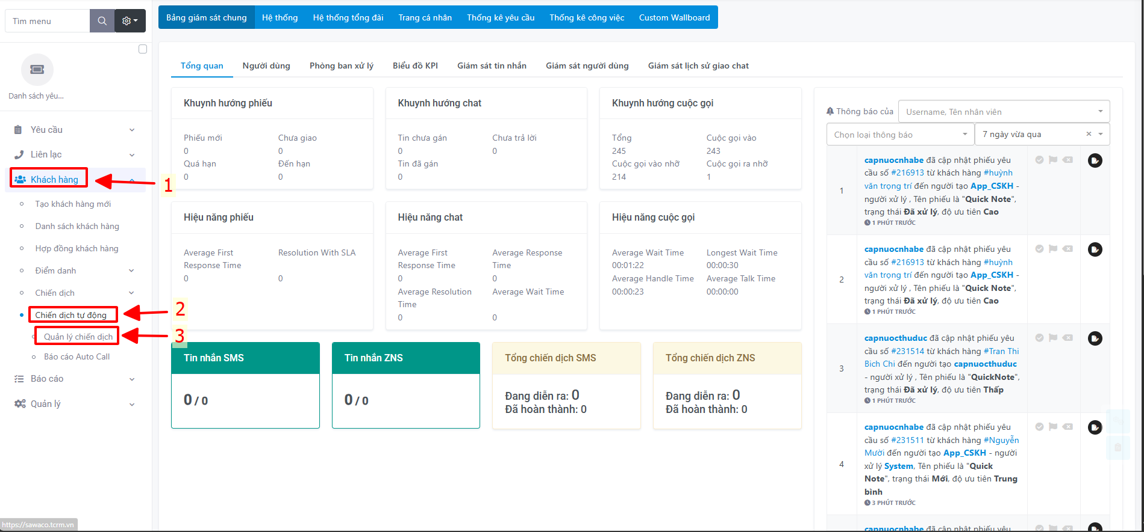
- Bước 2: Click vào nút dấu  để tạo chiến dịch
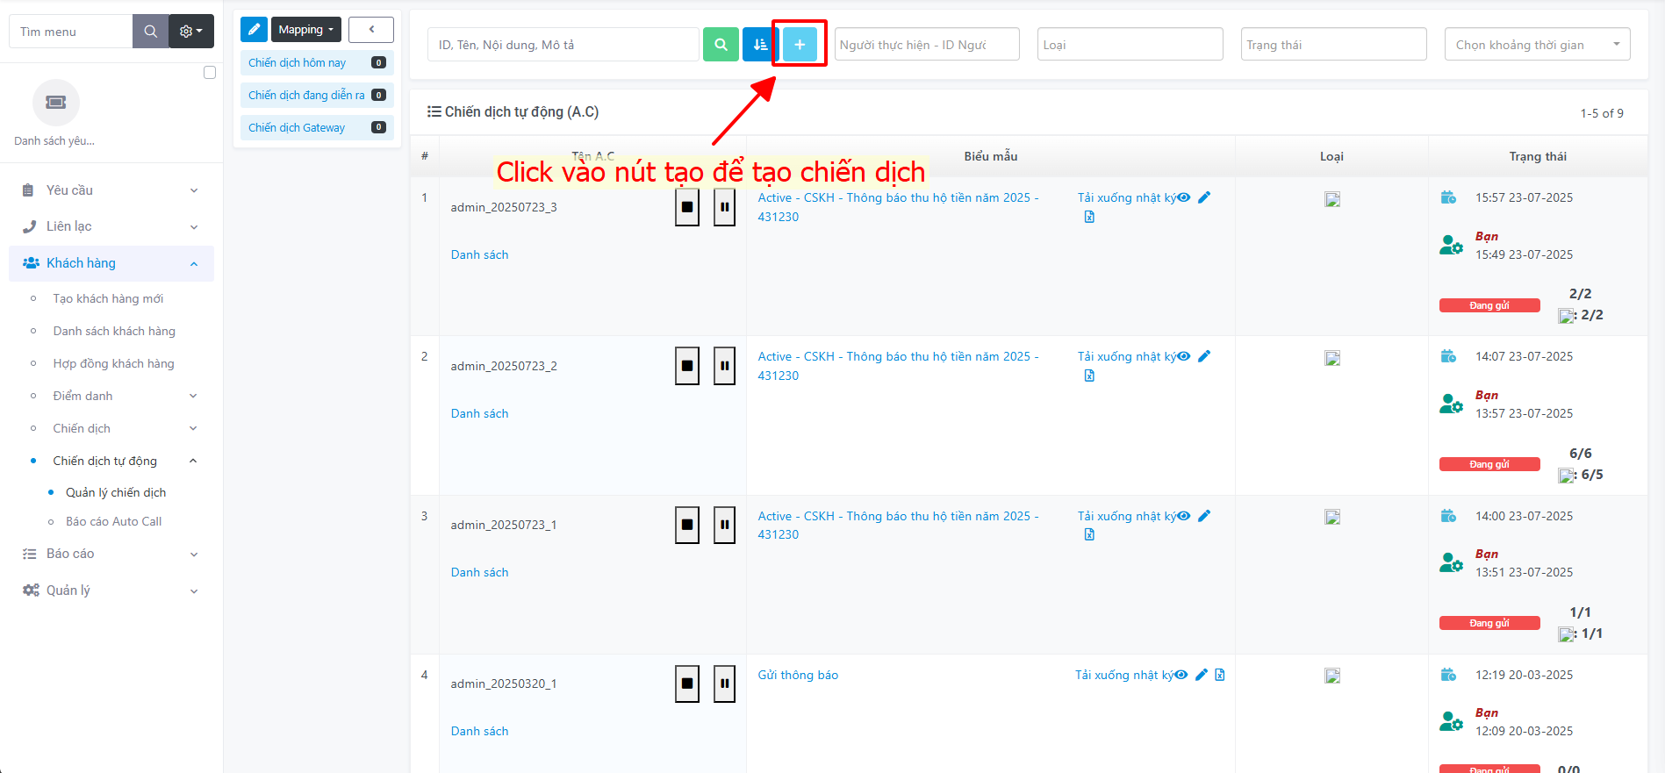
- Bước 3: Có các thông tin cần chọn như sau:
+ Loại: Chọn loại tin cần gửi ( ở đây là Gateway ).
+ Biểu mẫu: Chọn biểu mẫu cần gửi.
+ Dowload template: Tải File excel về nếu chưa có.
+ : Click vào đây để đẩy file lên.
+ Nhấn nút 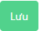 để bắt đầu tạo chiến dịch.
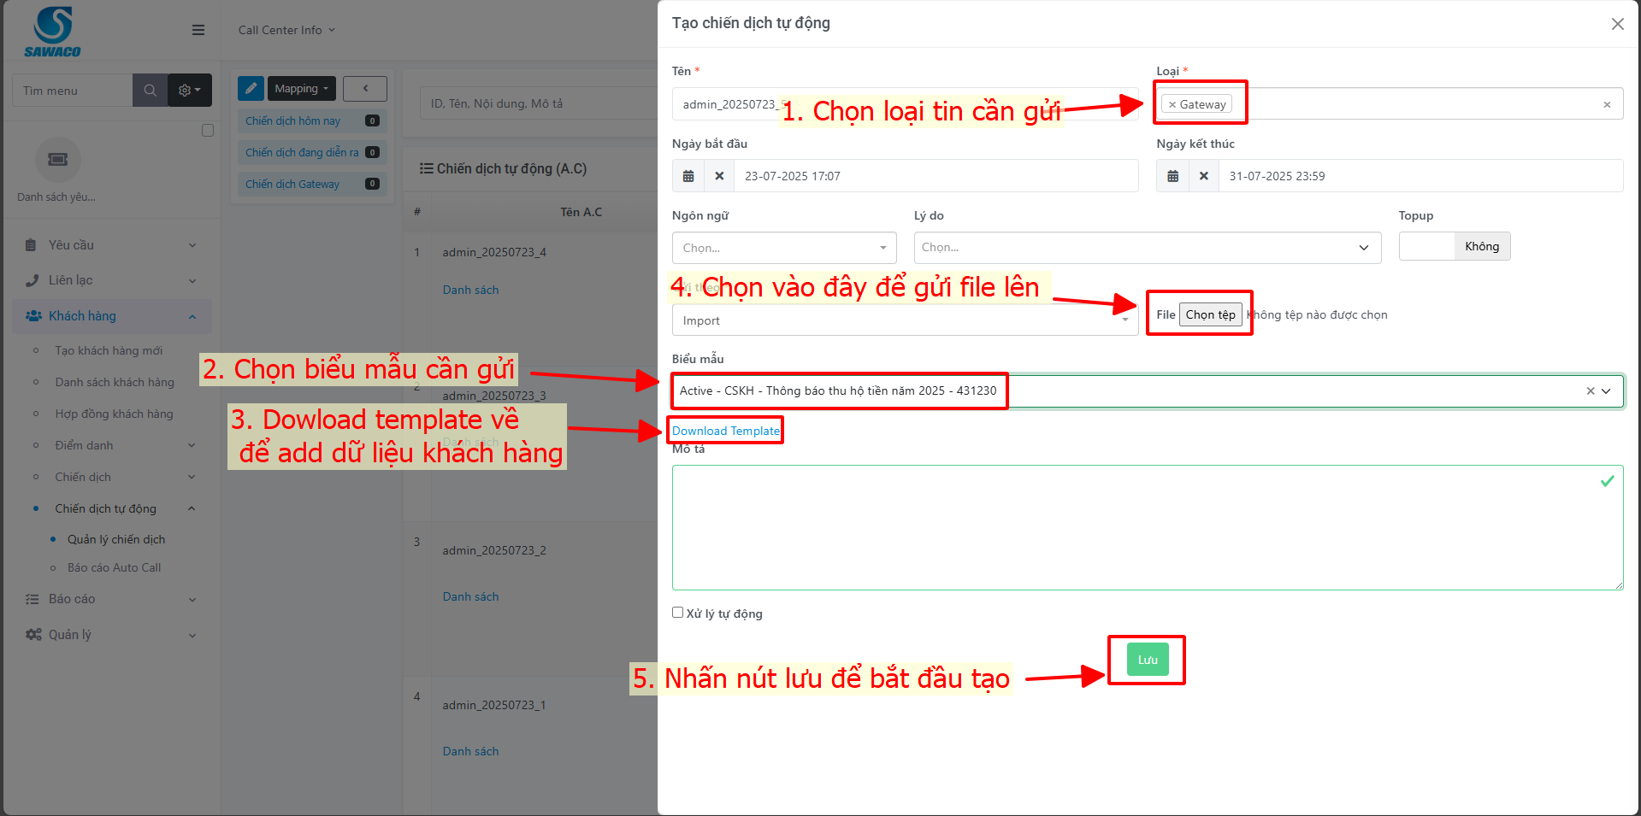
- Bước 4: Sau khi lưu xong, nhấn vào nút “play” để bắt đầu gửi chiến dịch.
